桃園縣98年度校園菸害防制實施計畫

壹、依據
- 學校衛生法及菸害防制法相關規定。
- 教育部校園菸害防制實施計畫訂定之(教育部98年4月6日台體(二)字第0980054850號函)。
貳、計畫目的
預防及降低菸害之發生，以維護及促進教職員工生健康。
參、計畫目標
計畫執行一年後，預期以下各項目標能達到表4所訂之標準：
- 降低學生吸菸率
- 降低教職員工吸菸率
- 降低學生暴露於校園二手菸比率
表1：計畫目標依不同對象訂定之量化指標
年度  項目 | 基礎資料（％） |  |  |  |  | 量化目標（％） |  |  | 操作型定義
年度  項目 | 93 | 94 | 95 | 96 | 97 | 98 | 99 | 100 | 操作型定義
國中生男性吸菸率(13-15歲) | 8.54 | － | 9.68 | － | － | － | 不高於9.68 | － | 學生吸菸率：  （吸菸學生人數/  吸菸情況調查統計分析總人數）×100％  吸菸學生：係指過去30 天內曾經使用菸品者
國中生女性吸菸率(13-15歲) | 4.21 | － | 4.66 | － | － | － | 不高於4.66 | － | 學生吸菸率：  （吸菸學生人數/  吸菸情況調查統計分析總人數）×100％  吸菸學生：係指過去30 天內曾經使用菸品者
高中職生男性吸菸率（16-18歲） | － | 21.09 | － | 19.27 | － | 不高於18.27 | － | － | 學生吸菸率：  （吸菸學生人數/  吸菸情況調查統計分析總人數）×100％  吸菸學生：係指過去30 天內曾經使用菸品者
高中職生女性吸菸率（16-18歲） | － | 8.54 | － | 9.12 | － | 不高於9.12 | － | － | 學生吸菸率：  （吸菸學生人數/  吸菸情況調查統計分析總人數）×100％  吸菸學生：係指過去30 天內曾經使用菸品者
國中教職員工男性吸菸率 | 18.29 | － | 14.67 | － | － | － | 不高於10.67 | － | 教職員工吸菸率：  （吸菸教職員人數/吸菸情況調查統計分析總人數）×100％  吸菸教職員工：係指從以前到現在吸菸累積超過100 支 (5 包)者，而且過去30 天內曾經使用菸品者
國中教職員工女性吸菸率 | 0.35 | － | 0.82 | － | － | － | 不高於0.42 | －
高中職教職員工男性吸菸率 | － | 21.02 | － | － | － | 不高於17.02 | － | －
高中職教職員工女性吸菸率 | － | 1.53 | － | － | － | 不高於1.13 | － | －
國中生在校二手菸暴露率 | － | － | 23.30 | － | － | 0 | 0 | 0 | 學校二手菸暴露率：  （有暴露在學校二手菸的學生人數/吸菸情況調查統計分析總人數）×100％
高中職生在校二手菸暴露率 | － | － | － | 35.22 | － | 0 | 0 | 0 | 學校二手菸暴露率：  （有暴露在學校二手菸的學生人數/吸菸情況調查統計分析總人數）×100％
註：1.基礎資料來源：行政院衛生署國民健康局吸菸行為調查。
2.量化目標之擬定原則，以學生及教職員工兩部分分述之
（1）學生部分：a.呈現上升趨勢者之目標值，以不再上升為原則。
b.呈現下降趨勢者之目標值，高中職男生以下降1％為原則。
（2）教職員工部分：a.男性以每年下降1％為原則。
b.女性以每年下降0.1％為原則。
肆、實施策略及具體作法
一、教育處(本計畫業務單位為教育處，衛生局輔助)
（一）菸害防制教育策略
1.擬定與推動菸害防制政策
(1)訂定校園菸害防制計畫(含獎勵措施)，且置專責人員推動校園菸害防制工作。
(2)聯合衛生局建立並執行所屬學校菸害防制工作之抽查機制。
2.推廣菸害防制教材及教學
(1)結合健康促進學校計畫辦理菸害防制教育績優學校及創新教學方案之選拔，並舉辦成果觀摩會。
(2)於教育處及衛生局網站設置或連結菸害防制教育、無菸環境、戒菸教育資源網站（如：菸害防制教育相關法令、活動、課程教材等資料庫）。
3.培訓校園菸害防制人員
辦理教師、學校護理人員、衛生組長、軍訓教官、生輔組長等相關人員菸害防制研習活動。
4.辦理菸害防制宣導活動
(1)結合健康促進學校計畫補助學校辦理以校園教職員工生及家長為對象的反菸及拒菸活動。
(2)輔助學校透過異業結盟或引進民間團體或社區資源之管道，建立夥伴關係，共同推動拒菸及反菸之宣導活動。
（二）戒菸教育策略
針對健康教育教師、護理人員、輔導人員等，辦理有關戒菸教育與諮商技巧之訓練，並且針對種子教師推動戒菸教育績效優良者予以獎勵。
二、各級學校
配合健康促進學校計畫與春暉專案計畫執行
- 菸害防制教育策略
1.擬定與推動菸害防制政策
(1)配合健康促進學校計畫與春暉專案計畫，訂定校園菸害防制計畫(含獎勵措施)，且置專責人員負責推動校園菸害防制工作。
(2)確實執行自主管理機制及菸害事件處理流程。
2.推廣菸害防制教材及教學
(1)於學校網站上設置或連結菸害防制教育、無菸環境、戒菸教育資源網站（如：菸害防制教育相關法令、活動、課程教材等資料庫）。
(2)高中及國中運用現有菸害防制教材，國小確實運用本縣互動縣拒菸及戒菸數位教材，以充實相關課程中有關菸害之防制教育。
(3)鼓勵師生進行有關菸害防制的調查或行動研究方案。
3.培訓校園菸害防制人員
辦理校內教職員工菸害防制教育研習活動。
4.辦理菸害防制宣導活動
(1)辦理以校園教職員工生及家長為對象的反菸及拒菸活動，例如：宣導講座、影片觀賞、行動劇、藝文活動、親子共學、菸害體驗營等。
(2)學校透過異業結盟或引進民間團體或社區資源之管道，建立夥伴關係，共同推動拒菸及反菸之宣導活動，例如：成立菸害防制社團、培訓拒菸大使或小尖兵、舉辦拒菸日活動、拒菸作品和活動之創意競賽、徵選平面及電子教學媒體及互動式網路媒體、零售商介入—不販售菸品予18歲以下青少年等。
(3)結合當地醫療機構，定期舉辦吸菸教職員工生之CO檢測。
（二）營造無菸環境策略
1.確實遵守菸害防制法，訂定校園禁止吸菸的管理規範，以建構無菸害校園環境。
2.加強健康無菸校園環境佈置，如張貼禁菸海報標語、建置無菸專欄、無菸教室佈置競賽、無菸公廁等活動。
3.加強校園安全巡邏稽查，取締教職員工生之吸菸行為，並嚴禁學校合作社及販賣物品之廠商在校園內販賣各式菸品。
4.運用相關資源，如志工家長團隊、學生社團、教職員社團等，合力推動無菸校園活動，並邀請校園周邊之社區團體及商家加入無菸社區營造活動（如：推動無菸商店、無菸家庭）。
（三）戒菸教育策略
1.訂定吸菸教職員工生之戒菸介入計畫，並且針對有意願戒菸之教職員工生提供戒菸相關服務及資源(如：設置戒菸資訊站)、或轉介至專業戒菸機構(如：戒菸門診、戒菸治療團體、戒菸專線、戒菸網站等)。
2.可自行辦理或引進衛生與醫療等機構之相關資源，對吸菸學生實施戒菸教育活動，包括戒菸教育團體課程及個別輔導等。
3.與當地之戒菸治療機構合作，轉介校內有吸菸之教職員工生接受戒菸諮商與戒菸治療。
4.辦理吸菸學生成功戒菸獎勵措施（如：改過銷過）。
5.研發多元學生戒菸教育模式與適宜的戒菸成效指標，以評估戒菸教育實施成效。
伍、督導考核
    - 結合健康促進學校計畫評鑑，針對菸害防制成效做成單獨評比，取前10%(25校)予嘉獎乙次5名，學校自評表如附件一。
    - 教育處駐區聘任督學對所屬學校進行不定期抽訪。
柒、預期效益
        - 建構教職員工生無菸支持性環境。
        - 強化學校與社區行動力，共創沒有菸害的校園。
        - 發展學生族群拒菸及戒菸之個人技巧。
        - 提供教職員工生多元、可近之戒菸服務。
捌、實施期程：至98年12月31日止。
玖、經費預算：由本縣補助各級學校健康促進學校計畫經費支應辦理。
拾、計畫核定後實施，年度作滾動式修正。

○○學校98年健康促進─菸害防制議題自評表
附件一
(請放置於成果冊頁首)
擬定與推動菸害防制政策 | 訂定校園菸害防制計畫(含獎勵措施) | □是 □否
擬定與推動菸害防制政策 | 置專責人員負責推動校園菸害防制工作 | □是 □否
擬定與推動菸害防制政策 | 確實執行自主管理機制及菸害事件處理流程 | □是 □否
推廣菸害防制教材及教學 | 於學校網站上設置或連結菸害防制教育、無菸環境、戒菸教育資源網站 | □是 □否
推廣菸害防制教材及教學 | 運用現有菸害防制教材，充實相關課程中有關菸害之防制教育。 | □是 □否
推廣菸害防制教材及教學 | 鼓勵師生進行有關菸害防制的調查或行動研究方案 | □是 □否
培訓校園菸害防制人員及辦理菸害防制宣導活動 | 辦理校內教職員工菸害防制教育研習活動。  (請附活動照片) | □是 □否
培訓校園菸害防制人員及辦理菸害防制宣導活動 | 辦理以校園教職員工生及家長為對象的反菸及拒菸活動。  (請附活動照片) | □是 □否
培訓校園菸害防制人員及辦理菸害防制宣導活動 | 學校透過異業結盟或引進民間團體或社區資源之管道，建立夥伴關係，共同推動拒菸及反菸之宣導活動。  (請附活動照片) | □是 □否
培訓校園菸害防制人員及辦理菸害防制宣導活動 | 結合當地醫療機構，定期舉辦吸菸教職員工生之CO檢測。  (請附活動照片) | □是 □否
營造無菸環境策略 | 確實遵守菸害防制法，訂定校園禁止吸菸的管理規範，以建構無菸害校園環境。 | □是 □否
營造無菸環境策略 | 加強健康無菸校園環境佈置，如張貼禁菸海報標語、建置無菸專欄、無菸教室佈置競賽、無菸公廁等活動。 | □是 □否
營造無菸環境策略 | 加強校園安全巡邏稽查，取締教職員工生之吸菸行為，並嚴禁學校合作社及販賣物品之廠商在校園內販賣各式菸品。 | □是 □否
營造無菸環境策略 | 運用相關資源，如志工家長團隊、學生社團、教職員社團等，合力推動無菸校園活動，並邀請校園周邊之社區團體及商家加入無菸社區營造活動（如：推動無菸商店、無菸家庭）。 | □是 □否
戒菸教育策略 | 訂定吸菸教職員工生之戒菸介入計畫，並且針對有意願戒菸之教職員工生提供戒菸相關服務及資源(如：設置戒菸資訊站)、或轉介至專業戒菸機構(如：戒菸門診、戒菸治療團體、戒菸專線、戒菸網站等)。 (請附佐證資料) | □是 □否
戒菸教育策略 | 可自行辦理或引進衛生與醫療等機構之相關資源，對吸菸學生實施戒菸教育活動，包括戒菸教育團體課程及個別輔導等。 (請附佐證資料) | □是 □否
戒菸教育策略 | 與當地之戒菸治療機構合作，轉介校內有吸菸之教職員工生接受戒菸諮商與戒菸治療。 (請附佐證資料) | □是 □否
戒菸教育策略 | 辦理吸菸學生成功戒菸獎勵措施（如：改過銷過）。  (請附佐證資料) | □是 □否
戒菸教育策略 | 研發多元學生戒菸教育模式與適宜的戒菸成效指標，以評估戒菸教育實施成效。 (請附佐證資料) | □是 □否
戒菸教育策略 | 鼓勵師生進行有關菸害防制的調查或行動研究方案  (請附佐證資料) | □是 □否

桃園縣98學年度國民小學互動式拒菸及戒菸課程實施計畫
附件二

一、依據學校衛生法及菸害防制法訂定。
二、目的：提升學童菸害知識與拒菸態度，進而影響學童家長吸菸行為，降低吸菸率，以減少學童二手菸害，打造無菸家庭。
三、特色：
  - 課程教材為四、五、六年級延續教材，將逐年推動使用。
  - 為響應環保，98學年度起四年級課程教材數位化。
四、實施對象：國小四年級學童。
五、計畫期程：98年9月至99年6月。
六、實施方式與進度表：
實施期程 | 計畫項目 | 備註
98學年度開學前 | 擬訂98學年度施教期程表 | 一、將拒菸及戒菸課程排入四年級健康及體育課或彈性課程中(使用資訊教室教學)。  二、於98年9月30日將施教期程表送教育處報備
98學年度開學前 | 教師研習營 | 一、衛生局舉辦，提昇教師專業知能。  二、預定於98年6~9月間舉辦。
98學年度全學年度 | 施教拒菸及戒菸課程
99年7月 | 彙編成果報告 | 於99年7月31日前送教育處

七、獎勵方式：
- 確實依所提施教期程表施教並按時提交成果報告等資料之學校，予以嘉獎乙次10名、獎狀乙紙10名。
- 另協助辦理本計畫教師研習之學校工作人員，依據本縣國民中小學教職員獎勵要點，予以嘉獎乙次5名、獎狀乙紙10名。
八、本計畫經 縣長核定後實施，修正時亦同。
桃園縣____(學校名稱)____無菸校園菸害防制自主管理表
附件三
- 無菸校園菸害防制自主管理表（以下檢查內容符合請打V，不符合打X） 年 月
日期  檢查內容 |  |  |  | 1 |  | 2 | 3 | 4 | 5 | 6 | 7 | 8 | 9 | 10 | 11 | 12 | 13 | 14 |  | 15 |  | 16 |  | 17 | 18 | 19 | 20 | 21 | 22 | 23 | 24 | 25 | 26 | 27 | 28 | 29 | 30 | 31
警衛室 | 無菸蒂、菸味、菸灰缸
警衛室 | 無吸菸行為人
校園 | 無菸蒂、菸味、菸灰缸
校園 | 無吸菸行為人
所有入口明顯處  張貼禁菸標示 |  | 每個月檢查一次  □有 □無

檢查人： 單位主管：
*請每日確實填寫此表，不符合處請立即改正並填寫改善追蹤單。
*本表留各校存查，於業務視導/衛生評鑑時列為考核備查項目。 *業務視導/衛生評鑑重點為:1.是否按時查核2.不符合處是否落實改善。
桃園縣____(學校名稱)____無菸校園菸害防制改善追蹤單
附件四
檢查日期 | 不符合項目 | 改善／追蹤方式 | 完成日期 | 承辦人 | 單位主管
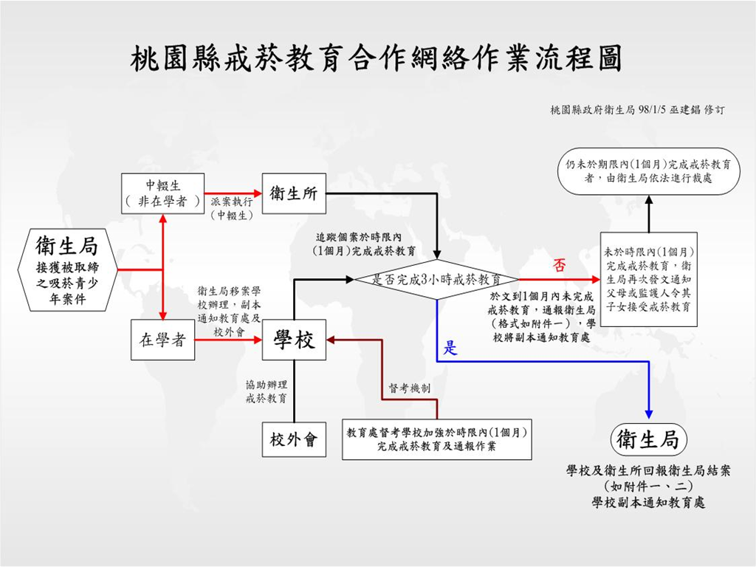
附件五
(學校名稱) 98年 月份 菸害防制戒菸教育回報名冊
附件六
編號 | 桃園縣政府衛生局發文字號 | 施教日期及時間 | 受教學生姓名 | 受教方式 | 學生簽名 | 施教老師簽名
- 戒菸方法之教導(2小時)
- 反菸、拒菸之宣導(1小時)
- 學校通知戒菸教育後未到
- 戒菸方法之教導(2小時)
- 反菸、拒菸之宣導(1小時)
- 學校通知戒菸教育後未到
- 戒菸方法之教導(2小時)
- 反菸、拒菸之宣導(1小時)
- 學校通知戒菸教育後未到
- 戒菸方法之教導(2小時)
- 反菸、拒菸之宣導(1小時)
- 學校通知戒菸教育後未到
- 戒菸方法之教導(2小時)
- 反菸、拒菸之宣導(1小時)
- 學校通知戒菸教育後未到
- 戒菸方法之教導(2小時)
- 反菸、拒菸之宣導(1小時)
- 學校通知戒菸教育後未到
- 戒菸方法之教導(2小時)
- 反菸、拒菸之宣導(1小時)
- 學校通知戒菸教育後未到
- 戒菸方法之教導(2小時)
- 反菸、拒菸之宣導(1小時)
- 學校通知戒菸教育後未到
承辦人： 單位主管：
(接下頁)
(接上頁)
照片說明：＿＿＿＿＿＿＿＿＿＿＿＿＿＿＿＿＿＿＿＿＿＿＿＿＿＿＿

